Journalistische Textsorten
Typologien mit unterschiedlichen Kriterien
Journalistische Schreibformen (Darstellungsformen, Formen journalistischer Prublizistik oder auch journalistische Textsorten) können nach verschiedenen Kriterien eingeteilt und mehr oder weniger trennscharf (es gibt immer Mischformen) voneinander unterschieden werden. Das nachfolgende Mind Map stellt die drei wichtigsten Unterscheidungskriterien dar.

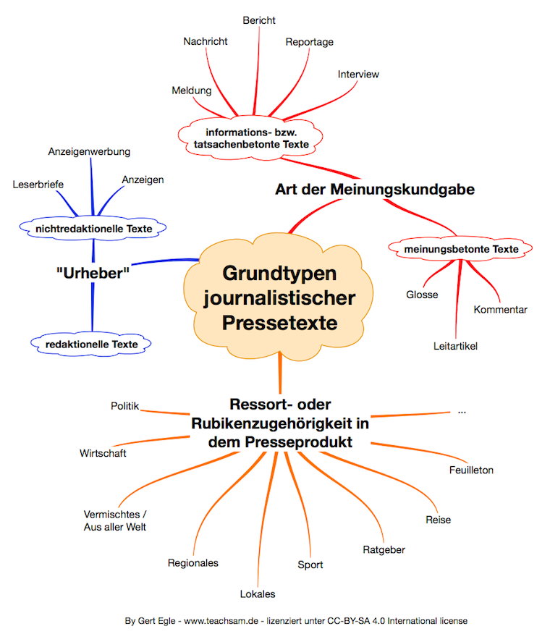

Arbeitsanregungen:
Ordnen Sie den/die Ihnen vorliegenden Text/e einer der hier aufgeführten Textsorten zu und begründen Sie Ihre Ansicht.

